・<https://www.jawhm.or.jp/system.html>

１）アイスランドの追加、22カ国に変更

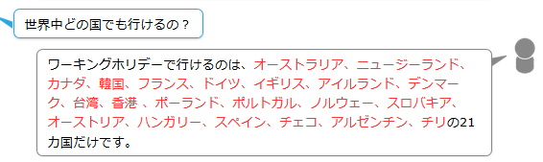

２）「アイスランド（2018年9月1日開始）」を追加

